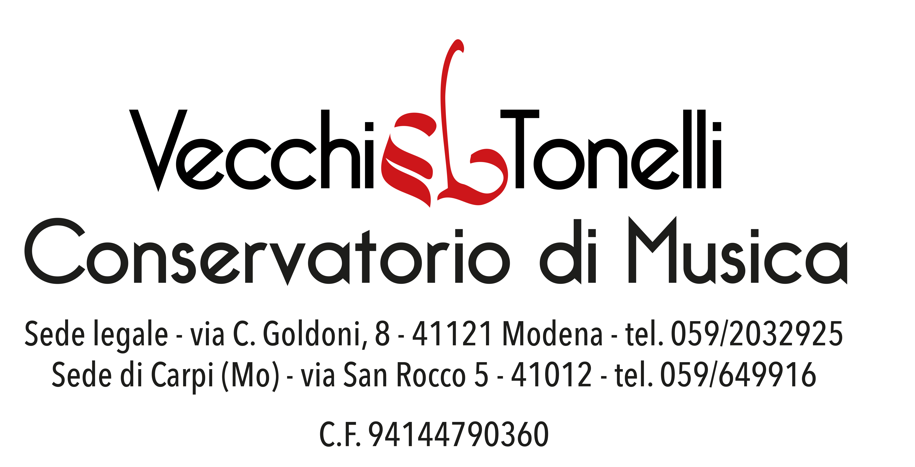
Allegato 4

DICHIARAZIONE SOSTITUTIVA DI CERTIFICAZIONE
(Art. 46 D.P.R. 28 dicembre 2000, n. 445)
TITOLI ARTISTICO-PROFESSIONALI

_l_ sottoscritt________________________________ nat __ a_____________________________
il _____________cittadinanza ___________________codice fiscale ________________________
residente a __________________________Prov.________ in ___________________________
consapevole delle sanzioni penali richiamate dall’art. 76 del DPR 28/12/2000, n. 445 in caso di dichiarazioni mendaci e della decadenza dei benefici eventualmente conseguenti al provvedimento emanato sulla base di dichiarazioni non veritiere, di cui all’art. 75 del DPR del 28/12/2000, n. 445; ai sensi e per gli effetti dell’art. 46 del citato DPR del 28/12/2000, n. 445, sotto la propria responsabilità

D I C H I A R A

di essere in possesso dei seguenti titoli artistico-professionali e di essere disponibile a fronte di richiesta, ad inviare certificazioni in originale:

1) PRODUZIONE DISCOGRAFICA EDITA:
Titolo | Editore | Data edizione | Data I^ esecuz. | Organico
N.B.In relazione ai punti 1 e 2 si evidenzia che sono escluse dalla valutazione le pubblicazioni proposte dagli stessi autori, anche a servizi internet a pagamento, pure se in possesso di codice ISBN, che non prevedano scelte editoriali da parte di redazioni e/o comitati scientifici qualificati.

2) ATTIVITA’ CONCERTISTICA E PROFESSIONALE:
Data | Luogo | Tipo | Ente organizzatore | Indicazione analitica dei brani eseguiti

3) ALTRO

_l_ sottoscritt________________________________ autorizza il Conservatorio di Modena al trattamento dei dati contenuti in questa domanda per le finalità istituzionali e nei limiti stabiliti dal Regolamento (UE) 2016/679 e ss.mm.ii.

Luogo e Data_____________________ Firma_____________________

